数据结构实验报告
实验成绩：
姓名 | 邓凯文 | 学号 | 2021218149 | 专业班级 | 计算机21-3班
指导教师 | 张先宜 | 实验时间 |  | 实验地点

实验名称： 查找实验

- 实验目标
掌握顺序表的查找方法，尤其是二分查找方法。
掌握二叉排序树的建立及查找。
查找是软件设计中的最常用的运算，查找所涉及到的表结构的不同决定了查找的方法及其性能。二分查找是顺序表的查找中的最重要的方法，应能充分理解其实现方法和有关性能，并能借助其判定树结构来加深理解。二叉排序树结构在实验时具有一定的难度，可结合二叉树的有关内容和方法来实现。
- 实验内容和要求
编写算法实现下列问题的求解。
(1) 对下列数据表，分别采用二分查找算法实现查找，给出查找过程依次所比较的元素（的下标），并以二分查找的判定树来解释。
第一组测试数据：
数据表为 (1,2,3,4,6,7,8,9,10,11,12,13,17,18,19,20,24,25,26,30,35,40,45,50,,100)
查找的元素分别为： 2，8，20, 30，50，5，15，33，110
第二组数据：
数据表为 (2,3,5,7,8,10,12,15,18,20,22,25,30,35,40,45,50,55,60, 80,100)
查找的元素分别为： 22，8，80，3，100，1，13，120
(2) 设计出在二叉排序树中插入结点的算法，在此基础上实现构建二叉排序树的算法。
测试数据：构建二叉排序树的输入序列如下：
第一组数据：
100，150，120，50，70，60，80，170，180，160，110，30，40，35，175
第二组数据：
100，70，60，80，150，120，50，160，30，40，170，180，175，35
(3) 设计算法在二叉排序树中查找指定值的结点。
测试数据：在任务(1)中第一组测试数据所构造的二叉排序树中，分别查找下列元素： 150，70，160，190，10，55，175
(4) 设计算法在二叉排序树中删除特定值的结点。
测试数据：在任务(1)中第一组测试数据所构造的二叉排序树中，分别删除下列元素：30，150，100
(5) 已知整型数组A[1..26]递增有序，设计算法以构造一棵平衡的二叉排序树来存放该数组中的所有元素。 测试数据：数组元素分别为：
第一组数据：（1,2,3,4,5,6,7,8,9,10,11,12,13,14,15,16,17,18,19,20,21,22,23,24,25,26）
第二组数据：
（1,3,6,10,15,21,28,36,45,55,66,78,91,105,120,136,153,171,190,210,231,253,277,302,328）
- 数据结构设计
就是普通的树结构，左孩子右孩子指针以及其高度（用于AVL调整）。
- 算法设计
（除书上给出的基本运算（这部分不必给出设计思想），其它实验内容要给出算法设计思想）
第一题:简单的二分查找，先与中间数字对比，若大则向右侧查找，若小则向左侧查找，在左半表或者是右半表进行重复操作，同时进行比对次数的记数，来进行输出。

第二题:基于先序遍历的改造，若当前节点为空则插入数据，若不空则与当前节点进行对比，若比节点值小则向左子树查找，若比当前节点大，则向右子树查找即可。

第三题:类似第二题，只是变动就在终止条件为当前节点不空且当前节点值=需要查找的值。若不相等，且比当前节点值小则向左子树递归，反之向右子树递归。

第四题: 访问树的当前结点，判断其与删除值的大小，若大于删除值，则比较其左孩子值与删除值的大小；若小于删除值，则比较其右孩子与删除值的大小。当某个孩子结点值与删除值相等时，则执行删除操作（若删除结点有一个孩子结点为空，则用另一个孩子结点直接代替该结点；若删除结点左右孩子结点均存在，则将其一个孩子结点代替该结点，另一个孩子结点接在直接前驱上）。若当前结点值等于删除值，则说明需删除结点为整棵树的根节点，执行删除操作。

第五题:平衡二叉树的构建也需要分情况讨论LL型，RR型，RL型，LR型，使用各自的方法来让左右子树的深度差值保持1即可。
- 运行和测试
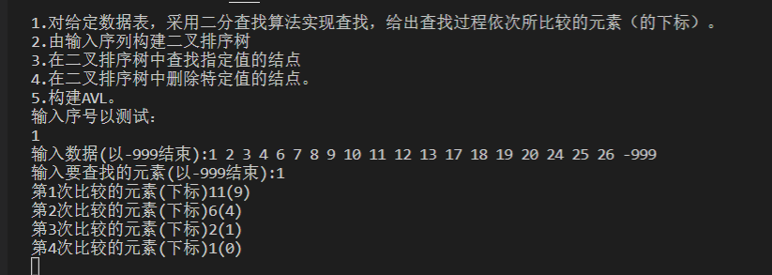
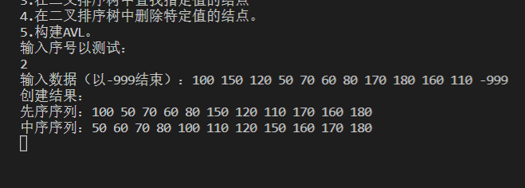

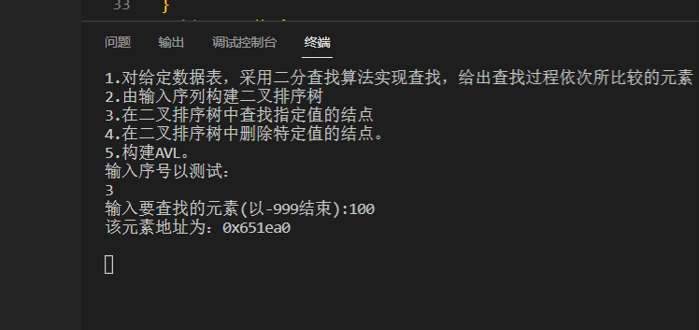

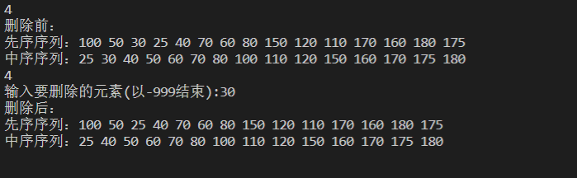

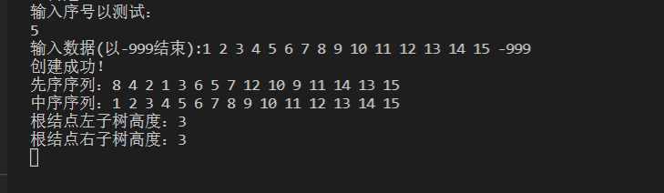

- 总结、心得和建议
排序这一部分和树与森林的部分相似度很高，相比图来说会好写一些，当然，在这一章的实验中也补充了我的树的知识，了解了AVL。查找中AVL效率相对普通的二叉树效率会更加地高。总的来说，学习数据结构让我受益匪浅，能够了解模板类中的容器的实际工作原理，储存结构，但是不应该仅仅局限于此，应该更加深入地学习这一门课程，这样才能真正地提升自己的能力。在多次实验中也提升了我自己的代码能力，代码量有了一定的提升。

